НАЦИОНАЛЬНЫЙ ИССЛЕДОВАТЕЛЬСКИЙ УНИВЕРСИТЕТ ИТМО

Факультет систем управления и робототехники

Электроника и схемотехника

**Лабораторная работа №1**

«Исследование полупроводникового диода»

**Выполнил студент:**

Мысов М.С.

Петров И.А.

Группа № R33372

**Руководитель:**

Николаев Н.А.

г. Санкт-Петербург

2022

1. **Цель работы** 
   1. Исследование вольтамперной характеристики (ВАХ) полупроводникового диода
   2. Исследование работы однополупериодного выпрямителя
   3. Исследование работы мостового выпрямителя
   4. Исследование работы мостового выпрямителя с емкостным сглаживающим фильтром
2. **Расчеты**
3. **Исследование вольтамперной характеристики полупроводникового диода**

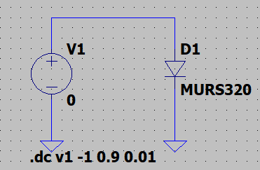

Вариант – 7. MURS320

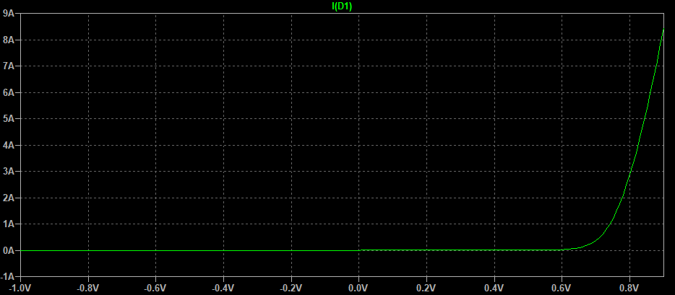ВАХ MURS320

|  |  |  |  |
| --- | --- | --- | --- |
| **№** | **Iд (А)** | **Uд (В)** | **Rст (Ом)** |
| **1** | 2.35 | 0.787 | 0.335 |
| **2** | 8.36 | 0.899 | 0.11 |

Таблица 1

$$Rст= \frac{U_{д}}{I_{д}}$$

**Сопротивление диода**

Расчетное сопротивление $rдиф= \frac{∆U}{∆I}=0.018 Ом$

Табличное сопротивление диода по LTspice = 0.011 Ом

Отличия паспортного и расчетного значения из-за погрешности вычисления

Напряжение изгиба = 704.965mV

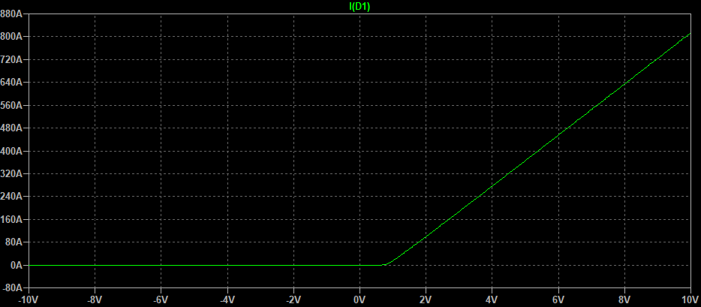

ВАХ MURS320 от -10В до 10В

1. **Исследование работы однополупериодного выпрямителя**

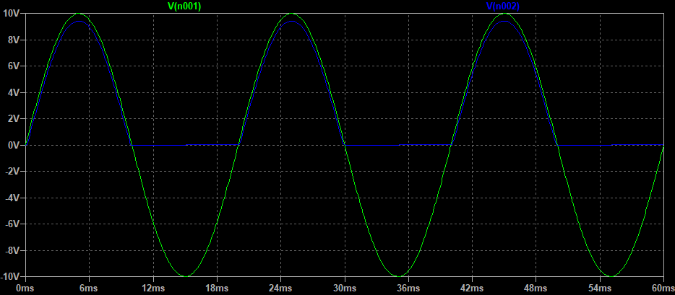

Осциллограммы напряжений на входе и выходе выпрямителя

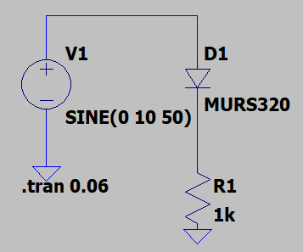Максимальное мгновенное значение напряжения на выходе выпрямителя Uвых.max = 9.421В

Схема LTspice

$$U_{вых.ср }= \frac{U_{вых.max}}{π}=3В$$

Максимальное обратное напряжение на диоде = 783 мкВ

Работа однополупериодного выпрямителя недостаточно эффективна, напряжение отсутствует на половине фазы.

1. **Исследование работы мостового выпрямителя**

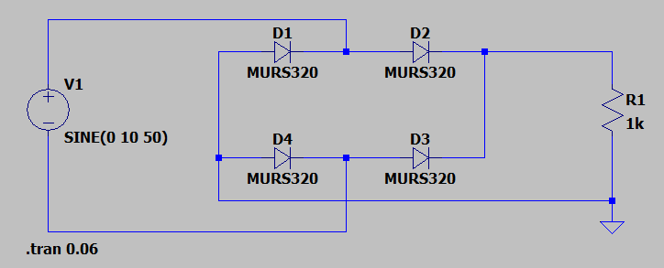

Схема LTspice

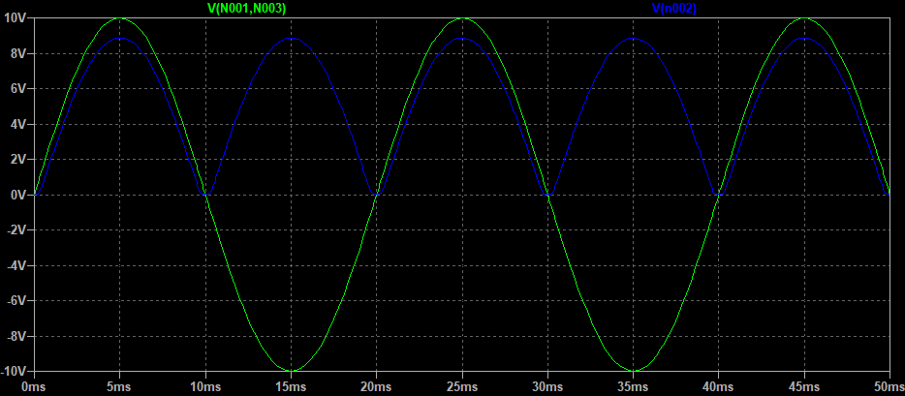

Осциллограммы напряжений на входе и выходе выпрямителя

Максимальное мгновенное значение напряжения на выходе выпрямителя Uвых.max = 8.86В

$$U_{вых.ср }= \frac{{2U}_{вых.max}}{π}=5.64В$$

Работа мостового выпрямителя эффективнее, чем однополупериодного, но имеется явная пульсация напряжения при смене фаз.

* 1. **Исследование работы мостового выпрямителя с емкостным сглаживающим фильтром**

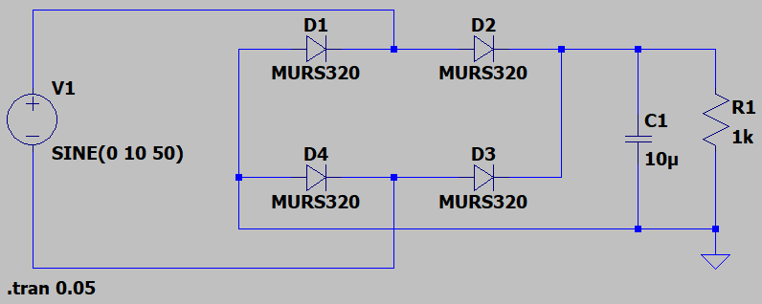

Схема LTspice

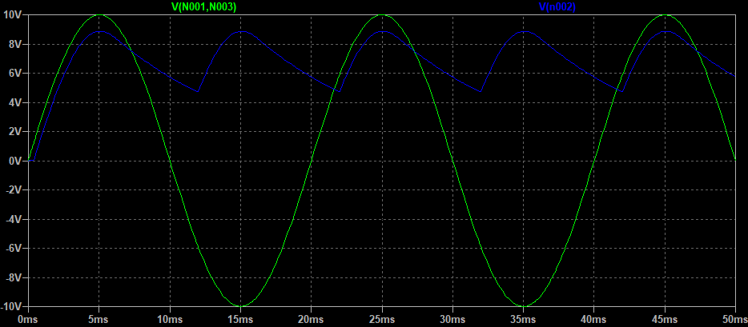

Осциллограммы напряжений на входе и выходе выпрямителя

Максимальное мгновенное значение напряжения на выходе выпрямителя Uвых.max = 8.87В

Минимальное мгновенное значение напряжения на выходе выпрямителя Uвых.min = 4.71В

Uвых.ср = 6.818В

$$k= \frac{U_{вых.max}-U_{вых.min}}{U_{вых.ср}}=0.61$$

Работа мостового выпрямителя с конденсатором эффективнее, чем без него. Коэффициент пульсации получился ниже предложенного, что говорит о более устойчивом токе.

**4.2 Увеличенная частота до 200 Гц**

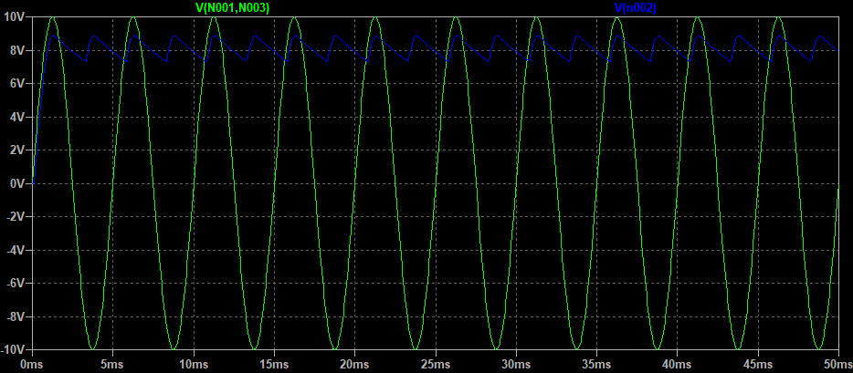

Осциллограммы напряжений на входе и выходе выпрямителя

Максимальное мгновенное значение напряжения на выходе выпрямителя Uвых.max = 8.84В

Минимальное мгновенное значение напряжения на выходе выпрямителя Uвых.min = 7.31В

Uвых.ср = 8.099В

* 1. **Увеличенная емкость конденсатора 100u F**

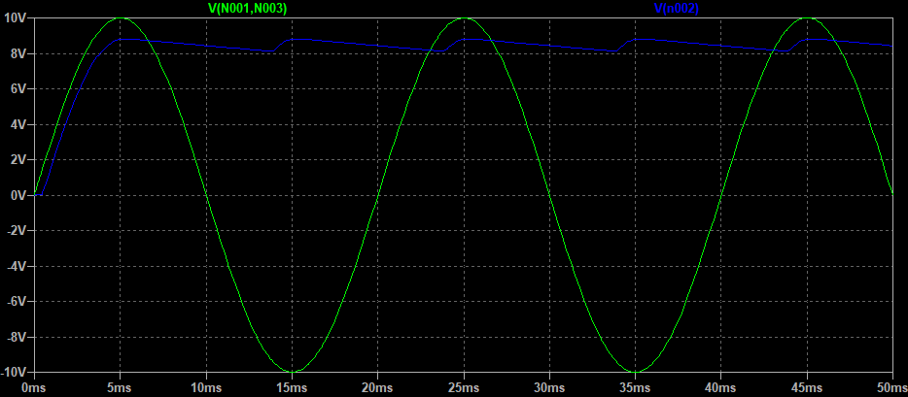Осциллограммы напряжений на входе и выходе выпрямителя

Максимальное мгновенное значение напряжения на выходе выпрямителя Uвых.max = 8.82В

Минимальное мгновенное значение напряжения на выходе выпрямителя Uвых.min = 8.12В

Uвых.ср = 8.55В

* 1. **Прямоугольный сигнал**

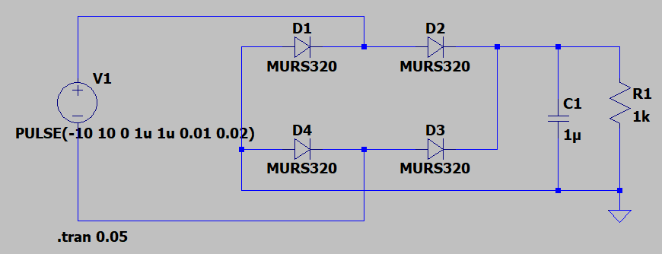

Схема LTspice

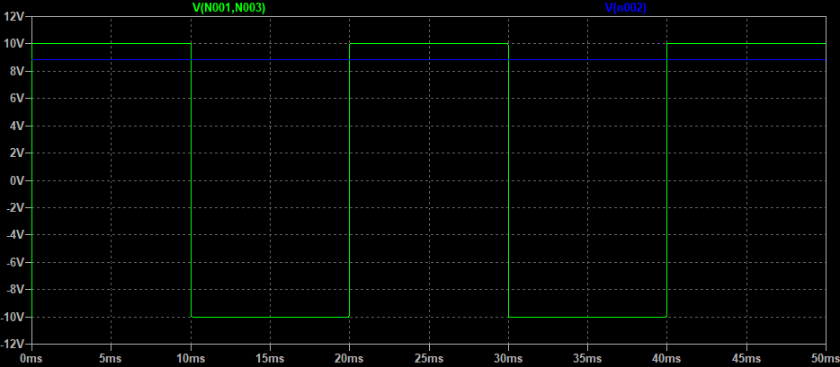

Осциллограммы напряжений на входе и выходе выпрямителя

Максимальное мгновенное значение напряжения на выходе выпрямителя Uвых.max = 8.8В

Uвых.ср = 8.8В

* 1. **Треугольный сигнал**

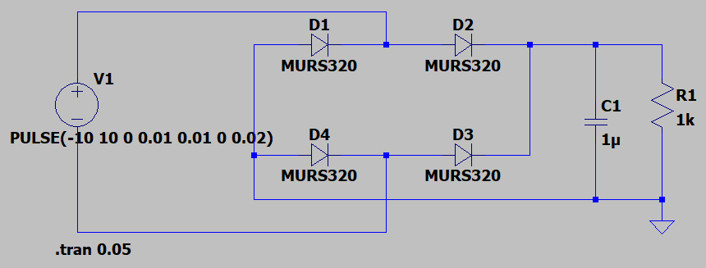

Схема LTspice

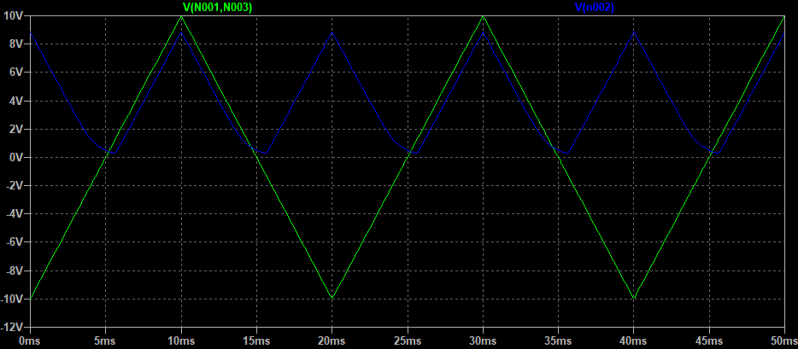

Осциллограммы напряжений на входе и выходе выпрямителя

Максимальное мгновенное значение напряжения на выходе выпрямителя Uвых.max = 8.86В

Минимальное мгновенное значение напряжения на выходе выпрямителя Uвых.min = 0.28В

Uвых.ср = 4В

* 1. **Пилообразный сигнал**

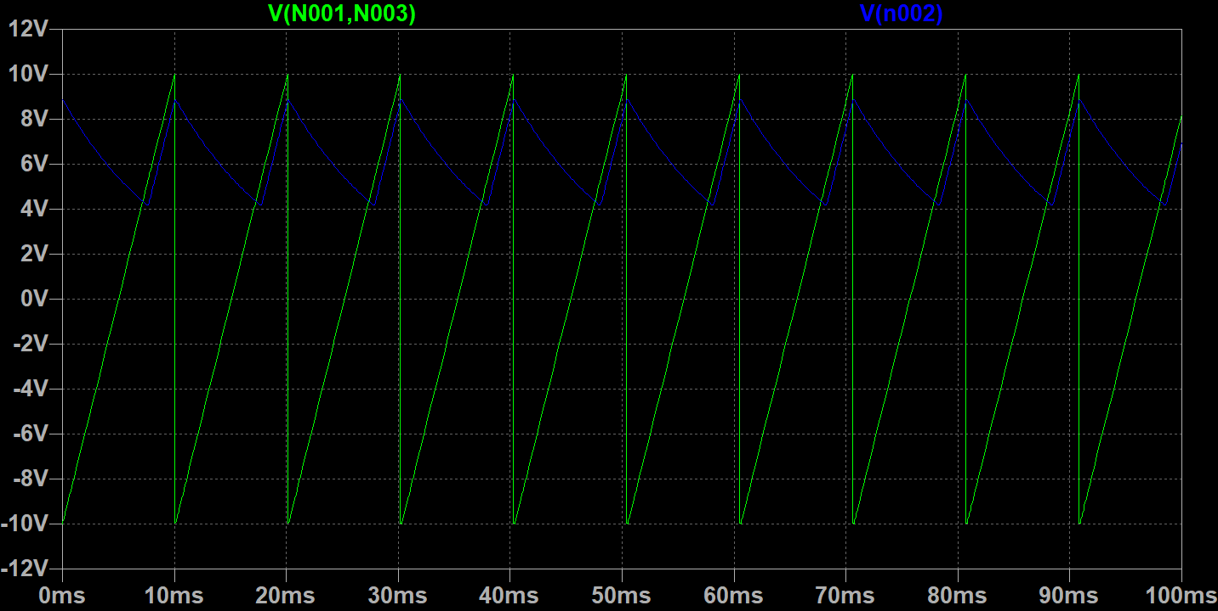

Максимальное мгновенное значение напряжения на выходе выпрямителя Uвых.max = 8.86В

Минимальное мгновенное значение напряжения на выходе выпрямителя Uвых.min = 4.28В

Uвых.ср = 6.28 В

$$k= \frac{U_{вых.max}-U_{вых.min}}{U_{вых.ср}}=0.72$$

**Вывод**

Увеличение емкости конденсатора оказывает положительное воздействие на ток: коэффициент пульсации снижается, ток выпрямляется.

При увеличении частоты входного сигнала коэффициент пульсации также снижается, так как конденсатор не успевает разряжаться.

При идеальном прямоугольном сигнале выходной ток постоянный, так как заряда конденсатора полностью хватает на смену знака тока.

При треугольном сигнале выходной ток практически равен нулю из-за недостаточной емкости конденсатора и особенности треугольного сигнала.